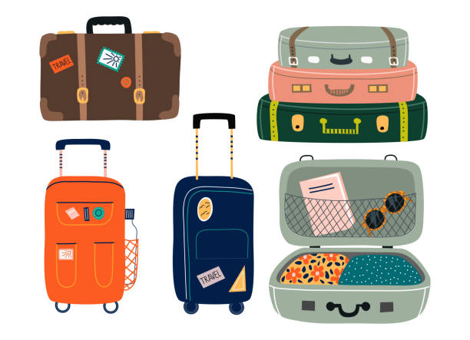

***TROUSSEAU***

Séjour 11/17 ans

Juillet 2025 – AU BORD DE LA MÉDITERRANNÉE

**Dans ma valise** :

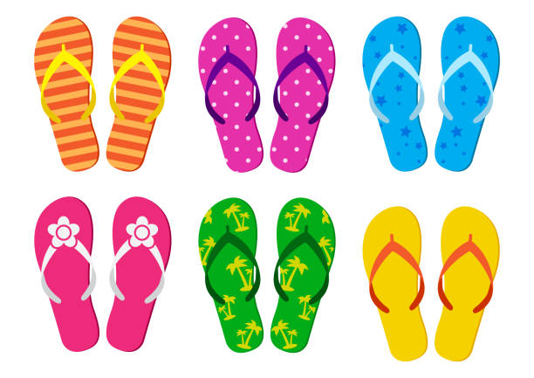

|  |  |
| --- | --- |
| Sac à dos | 1 |
| Serviette de plage | 1 |
| Serviette de bain | 1 |
| Maillot de bain / short de bain | 1 de chaque |
| Caleçons ou culottes | 10 |
| T-shirts | 10 |
| Paires de chaussettes/socquettes | 4+4 |
| Pantalons | 3 |
| Pantacourts ou shorts | 4 |
| Pyjama | 2 |
| Bas de survêtement | 2 |
| K-way ou ciré ou anorak | 1 |
| Paire de lunettes de soleil | 1 |
| Casquette | 1 |
| Baskets | 1 paire |
| Vieilles baskets pouvant aller dans l’eau (canyoning) | 1 paire |
| Claquettes ou tongs | 1 paire |
| Lampe de poche | 1 |
| Sweat | 3 |
| **Un drap housse, une taie d’oreiller et un drap plat (80x140cm) OU une housse de couette (80x140cm)** | |

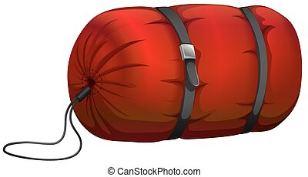**Dans ma trousse de toilette** :

-Brosse à dents

-Dentifrice

-Gel douche

-Shampoing

-Brosse à cheveux

-Crème hydratante

-Crème solaire

**-**Produit anti-moustique

**Dans mon sac à dos :**

* **Une gourde**
* **Un pique-nique pour le trajet aller**